Носимое устройство и система для неинвазивного мониторинга биомаркеров диабета с использованием лазерной спектроскопии и интеграции с медицинскими информационными системами

Область техники
Изобретение относится к области медицинских технологий, в частности к носимым электронным устройствам для неинвазивного мониторинга физиологических параметров у пациентов с сахарным диабетом, и может быть использовано в амбулаторных условиях для дистанционного контроля состояния здоровья.

Уровень техники
Известны устройства для мониторинга уровня глюкозы в крови: - инвазивные глюкометры (с проколом кожи), - полуинвазивные системы непрерывного мониторинга (например, Abbott FreeStyle Libre), - экспериментальные неинвазивные технологии (инфракрасная и рамановская спектроскопия).
Недостатками известных решений являются: - необходимость прокола кожи или внедрения сенсора, - ограниченная точность измерений, - отсутствие комплексного контроля других биомаркеров (давление, сатурация, температура), - отсутствие автоматической интеграции с медицинскими информационными системами (МИС), включая ЕГИСЗ.

Новизна и изобретательский уровень
Предлагаемое устройство устраняет указанные недостатки путем:
1. Сочетания рамановской спектроскопии для измерения глюкозы и многопараметрического мониторинга (HbA1c, SpO₂, давление, пульс, температура, HRV) в одном устройстве.
2. Гибридной конструкции — смарт-часы на запястье + съемный модуль на предплечье, что повышает точность измерения глюкозы.
3. Интеграции с ЕГИСЗ через защищенные протоколы и формирования анамнеза с использованием искусственного интеллекта.
4. Локализации не менее 60% аппаратных компонентов в РФ.

Существо изобретения
Устройство состоит из: - основного модуля (смарт-часы) с AMOLED-экраном, фотоплетизмографическими датчиками (PPG), инфракрасным датчиком температуры, терморезистором и модулем беспроводной связи; - съемного модуля для установки на внутреннюю сторону предплечья с креплением на ремешок с липучкой, оснащенного лазерным диодом (785 нм), фотодиодом и оптическим фильтром для проведения рамановской спектроскопии.
Устройство управляется микроконтроллером, производит сбор и обработку данных с датчиков, анализирует показатели с помощью алгоритмов ИИ и передает данные через Bluetooth/Wi-Fi в мобильное приложение и далее в ЕГИСЗ.

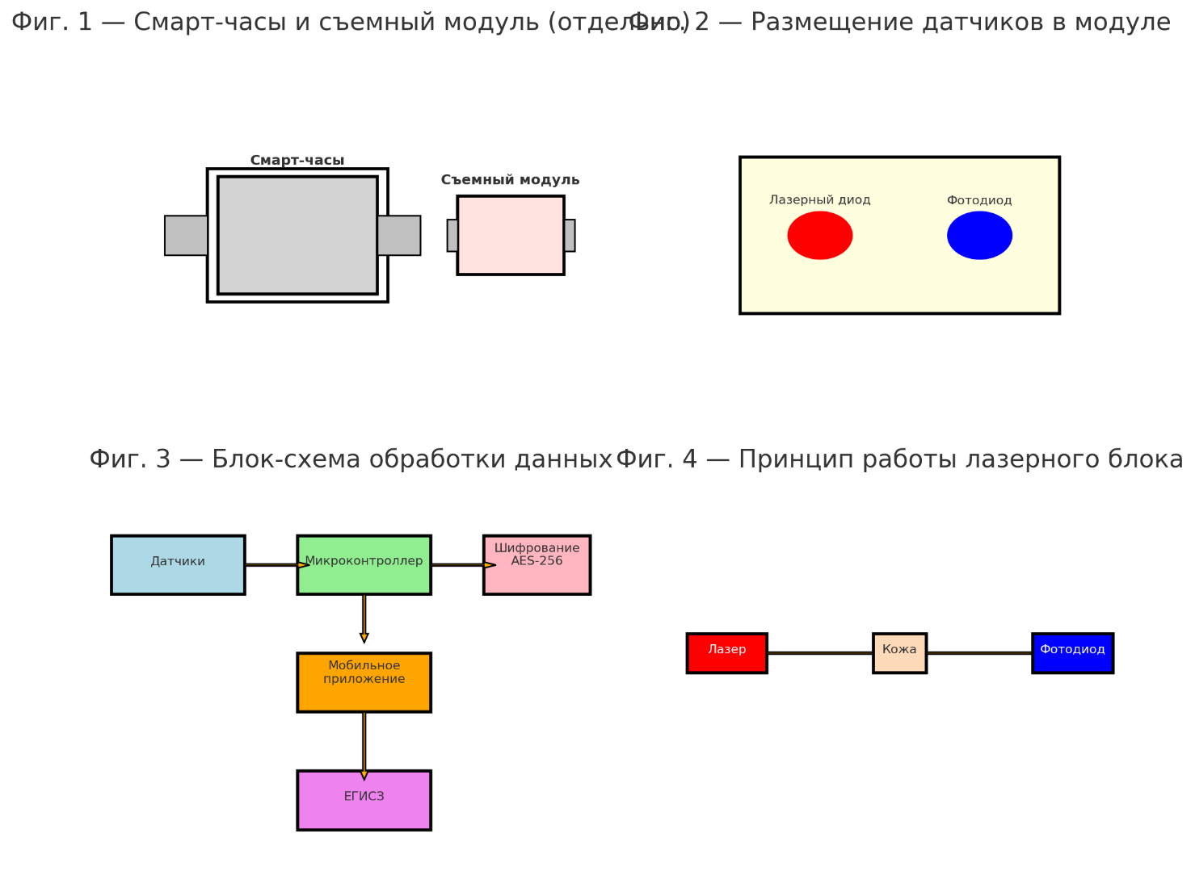

Описание чертежей
- Фиг. 1 — общий вид смарт-часов и съемного модуля (отдельно).
- Фиг. 2 — схема размещения датчиков в съемном модуле.
- Фиг. 3 — блок-схема обработки данных: датчики → микроконтроллер → шифрование → передача → ЕГИСЗ.
- Фиг. 4 — принцип работы лазерного блока: лазерный диод → ткань → отраженный спектр → фотодиод → анализатор.

Пример осуществления
Пациент надевает смарт-часы на запястье. Для измерения глюкозы подключает съемный модуль на предплечье. Лазерный диод излучает свет в диапазоне 785 нм, отраженный сигнал анализируется фотодиодом, данные обрабатываются микроконтроллером с применением фильтра Калмана и ИИ-коррекции. Параллельно PPG-датчики измеряют пульс, сатурацию и давление, ИК-датчик и терморезистор — температуру кожи, HRV оценивается по вариабельности сердечного ритма.
Данные шифруются (AES-256) и передаются в мобильное приложение, которое через TLS 1.3 отправляет их в ЕГИСЗ. Врач получает доступ к информации, формирует рекомендации и отправляет их пациенту.

Промышленная применимость
Устройство может быть изготовлено с использованием современных технологий микроэлектроники, оптики и медицинского приборостроения. Производство возможно на предприятиях РФ с долей локализации не менее 60%.

Формула изобретения
- Носимое устройство для неинвазивного мониторинга биомаркеров диабета, содержащее:
  - основной модуль в виде смарт-часов с AMOLED-экраном, фотоплетизмографическими датчиками, инфракрасным датчиком температуры, терморезистором и модулем беспроводной связи,
  - съемный модуль для установки на предплечье, соединенный с основным модулем, при этом съемный модуль содержит лазерный диод с длиной волны 785 нм, фотодиод и оптический фильтр для проведения рамановской спектроскопии,
  - микроконтроллер для обработки данных и передачи их в мобильное приложение и медицинские информационные системы.
- Устройство по п. 1, отличающееся тем, что не менее 60% компонентов произведены на территории Российской Федерации.
- Устройство по п. 1, отличающееся тем, что программное обеспечение включает модуль искусственного интеллекта для анализа данных и прогнозирования гипо-/гипергликемии.
- Устройство по п. 1, отличающееся тем, что передача данных в медицинские информационные системы осуществляется через ЕГИСЗ с использованием защищенных протоколов.

